

**Instituto Superior de Tecnologias Avançadas do Porto**

**Curso Técnico Superior Profissional**

**Ano letivo 2022/2023**

**Turma Desenvolvimento de Software**

**RELATÓRIO**

**DAS**

João Barros

# Código usado

# Criação do repositório e adicionar o documento

Para começar este projeto é preciso a criação de um repositório.

Cria o repositório-



Entra no repositório-



Depois de criado o repositório é preciso adicionar o documento ao próprio repositório, arrastando o ficheiro para dentro da pasta localizada nos Utilizadores/seunome/repositório.

De seguida escrever o código com o respetivo tipo de documento, neste caso docx:



Depois de feita uma alteração no documento, será necessário enviar essas alterações com um titulo:

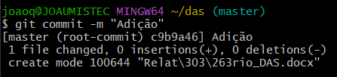

# Adicionar repositório e ficheiro ao github online

Para poder entrar em contacto com o github é preciso inserir o seguinte código que permite fazer a ligação com a sua conta:



De seguida fazer ligação ao repositório criado com o link:



Por fim fazer push origin master para enviar a informação relacionada com o documento para o repositório remoto:

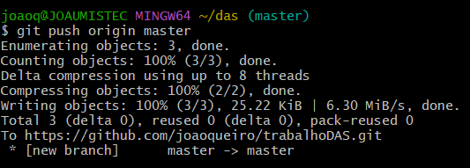

# Criação do branch develop

Depois de feita a adição ao repositório remoto, agora é preciso criar um novo branch, o develop. Usando o código seguinte código vai ser possível a criação do develop e consequentemente a possibilidade de usar os outros branchs que vão ser usados mais á frente:

